
Sajtóközlemény
2015-05-18

Zséda és New York

Amerika után Zséda útja stílusosan a New York Művész Páholyba vezetett

Az énekesnő barátaival és családjával az Egyesült Államokban töltötte szabadságát, majd New York városából hazatérve, egyenesen a New York Művész Páholy rendezvényére sietett, ahol többek között Schiffer Miklós stílusszakértő és Juhász Anna, az este ötletgazdája és háziasszonya társaságában beszélgetett az ékszerviselési szokásokról és a legújabb trendekről.
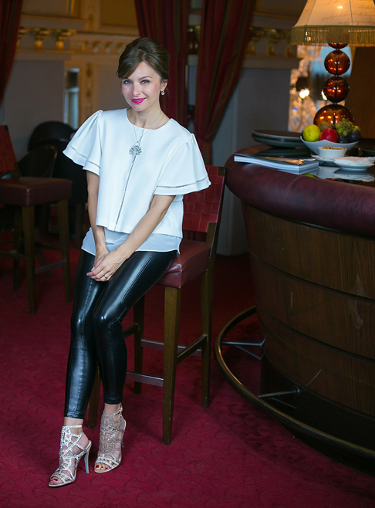
„Egy stílusos ékszer az egész részeként teheti teljessé a megjelenést. A részletekben rejlik a tökéletesség, egy karkötő kiemelheti a kézmozdulatot, egy pár fülbevaló a tökéletes frizurát. Előadóművészként és magánemberként is célom az elkápráztatás, ennek része lehet az ékszer is. Viszont nem feltétlenül az értéke számít. Fontosak az érzelmek is, amiket keltenek bennünk, a kötődésünk az adott darabhoz. Én például egy időben az apukám óráját viseltem egy modern karkötővel. Az antik ékszereket is szeretem. A legfontosabb mindig az összkép, a kisugárzás, a mosoly. A szem csillogása nélkül hiába ragyog az ékszer. ” – mondta el Zséda.
Zséda az ékszerviselési szokásokról és a legújabb trendekről beszélgetett,
fotó: Zombor Edina

Az este folyamán az is kiderült, hogy az énekesnő nyitott szemmel jár a nagyvilágban, legutóbb az Egyesült Államokban volt lehetősége megfigyelni az ékszerviselési trendeket:
„A sokszínűség, a kulturális sokféleség az ékszerviselési trendekben is
megmutatkozik. Előfordul, hogy farmerhez, pólóhoz is különleges ékszereket viselnek, akár gyémántot is. Az ékszerkultúra sokkal inkább a mindennapok része, figyelmet fordítanak az ékszerek ápolására is. Én is fontosnak tartom, hogy időnként elvigyem tisztítani az ékszereimet.” - fűzte hozzá Zséda.

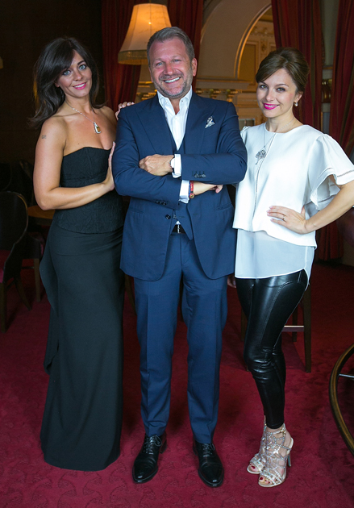
Magyarország egyik legnagyobb és legelismertebb stílusszakértője, Schiffer Miklós az utazásai során szerzett saját tapasztalatairól is beszámolt:
„Amerika mindig egy is kicsit más volt, mint Európa, de ahogyan Európát sem lehet egy egységként kezelni, úgy az Egyesült Államokkal is ez a helyzet. Teljesen mások az ékszerviselési trendek a keleti parton, az ország középső részén és a nyugati parton. A keleti részről elmondható, hogy jellemzően sokkal inkább az európai trendeket követik, nagyon erős a „franciás érzésvilág”. Nyugaton inkább a mediterrán, délies, szabadabb, a formaságokkal kevésbé foglalkozó mentalitás érvényesül. Trendekről azonban nem igazán beszélhetünk, csak ízlésvilágok léteznek. Egy dolog állandó: a kő. A nők számára ez az örök trend.” – mondta el Schiffer Miklós.
Juhász Anna (az est házigazdája), Schiffer Miklós és Zséda,
fotó: Zombor Edina

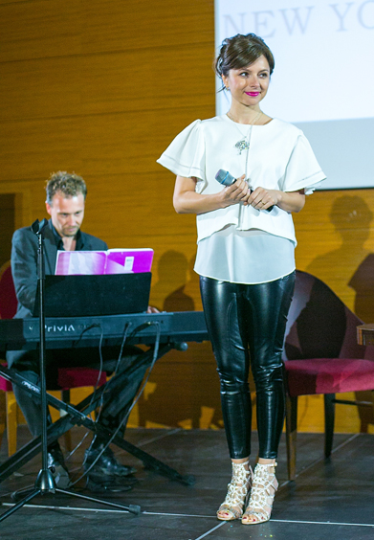
Zséda a New York Művész Páholy kulturális programsorozat rendezvényén művészetével is elkápráztatta a nagyközönséget. Az este olyan sok érdeklődőt vonzott, hogy az eredeti helyszín helyett a szervezők végül egy nagyobb termet választottak. Zséda nemzetközi műsorral készült a nagyszámú közönség elé, angolul és franciául is énekelt, és nagy sikert aratott.

Az estet számos jelentős közéleti személyiség és művész tisztelte meg jelenlétével. A rendezvény keretében Alexander Brody, a neves reklámszakember, író és üzletember Törzsasztalt kapott a New York Kávéházban. Alexander Brody Hunyady Sándor unokaöccse, és Bródy Sándor író unokája, aki a Pesti Napló törzsasztalánál egykor mindennapos vendég volt a New York Kávéházban.
Zséda franciául és angolul is énekelt az esten,
fotó: Zombor Edina

A PResston PR a Zséda Produkció kommunikációs és stratégiai partnere.
További információ és interjúegyeztetés:
Fükő Adrienn | PR Vezető | PResston PR | Csatárka Irodaház | 1025 Budapest | Csatárka út 82-84. | T (+ 36 1) 325 94 88 | F (+36 1) 325 94 89 | M (+36 30) 769 8697 | adrienn.fuko@presstonpr.hu | www.presstonpr.hu
Mezőfi Judit | PR asszisztens| PResston PR | Csatárka Irodaház | 1025 Budapest | Csatárka út 82-84. | T (+ 36 1) 325 94 88 | F (+36 1) 325 94 89 | M (+36 30) 831 6456 | judit.mezofi@presstonpr.hu | www.presstonpr.hu

